松柏大飯店 位置圖
高雄市和平一路219號：（07）222-0222
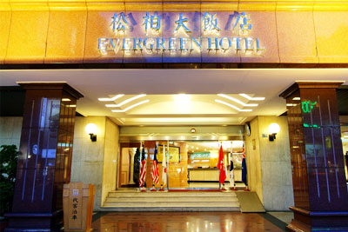

交通資訊
＊開車
高雄市中正交道 ~ 延中正路西行至和平一路右轉即可抵達統茂松柏大飯店
＊大眾運輸
◎高鐵
高鐵左營站-->轉搭高雄捷運(紅線)-->於美麗島站轉橘線於文化中心站(O7)下車即可到達，飯店位於4號出口大統百貨正門斜對面。
◎台鐵
高雄火車站-->轉搭高雄捷運(紅線)-->於美麗島站轉捷運橘線於文化中心站(O7)下車即可到達，飯店位於4號出口大統百貨正門斜對面。

